Handleiding Umbraco

Handleiding voor het werken met Umbraco en de (nieuwe) website van V&VN.
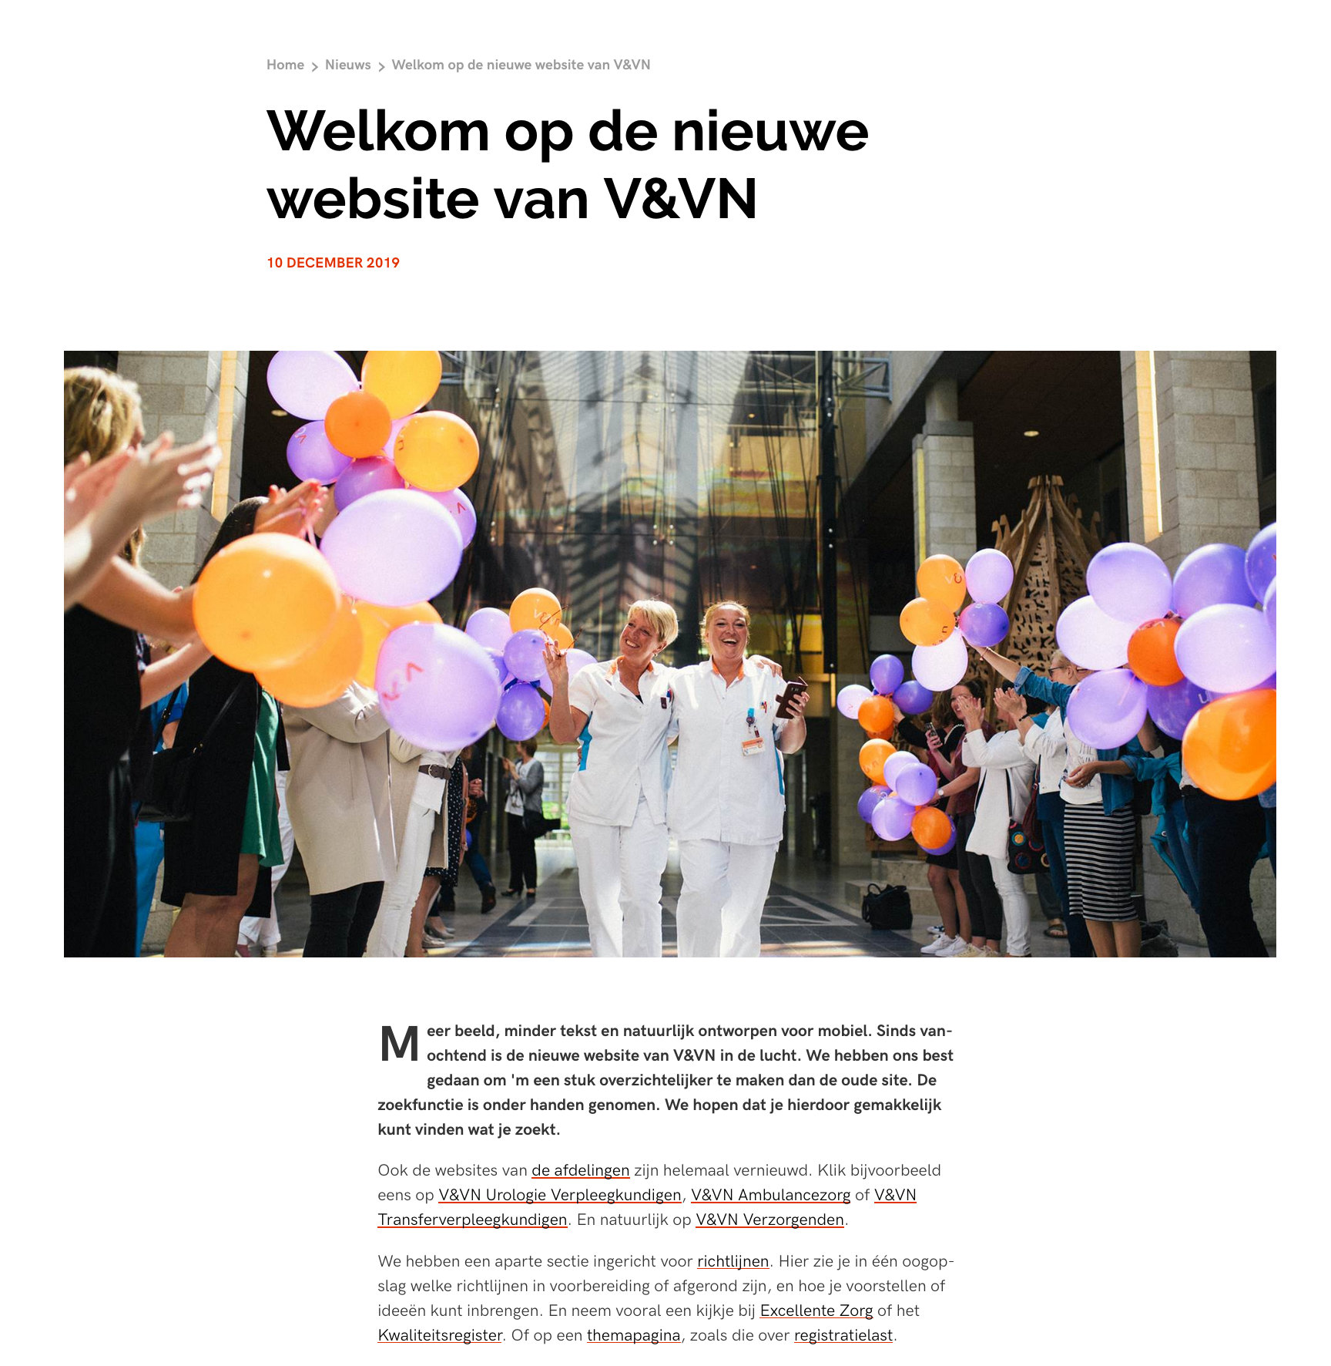
Versie: dinsdag 4 februari 2020.
Vragen en opmerkingen? Foutje in dit document? Stuur jouw opmerkingen naar webbeheer@venvn.nl

Inhoudsopgave

Inhoudsopgave 2
Structuur van een pagina 4
Header 4
Hero 4
Components 4
Recruitement 5
Overview 6
SEO – Search Engine Optimization oftewel Zoekmachine-optimalisatie 7
Zoekmachine-optimalisatie in het kort 7
Test je meta data 9
Werken met de editor 10
Editor - Opmaak van koppen en alinea’s 11
Editor – Hyperlinks 12
Componenten 14
Hero 14
Rich Text 15
Richt Text with Image 16
Rich Text with Button 17
Video 17
Video-ID achterhalen in VimeO 18
Video-ID achterhalen in YouTube 18
Agenda 19
Agenda-item aanmaken 19
Startdatum van het evenement 19
Inhoud van het agenda-item 19
Tagging 20
Einddatum en vervaldatum 20
Pagina’s aanmaken of verwijderen 22
Startscherm 22

Structuur van een pagina
De pagina’s die je gaat maken in Umbraco hebben in grote lijnen dezelfde opbouw. In dit deel ontdek je welke onderdelen er zijn, welke onderdelen je kunt gebruiken en welke je moet gebruiken.

Header
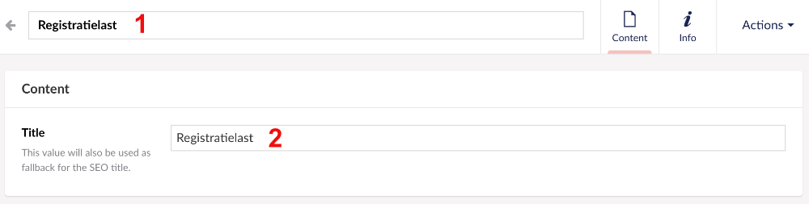
Dit is de header van de pagina. Deze bevat in dit geval 2x Registratielast als ingevuld veld maar deze velden worden verschillend gebruikt.
- Dit is de titel van de pagina zoals deze in de url van de pagina wordt gebruikt. In dit geval betreft het een themapagina en zal de uiteindelijke url worden: https://www.venvn,nl/themas/registratielast.
Tips voor de pagina url:
- Probeer de url beschrijvend te maken.
- Gebruik niet meer dan ongeveer 100 karakters.
- Vermijd bijzondere karakters als ë – é - & maar vervang die door gewone letters of woorden.
- Dit wordt de titel zoals die op de pagina wordt getoond. Tips voor de paginatitel:
- De paginatitel geeft een goede beschrijving van de gehele pagina
- Zorg dat de woorden die je gebruikt in de url ook terugkomen in de paginatitel.
- Gebruik niet meer dan ongeveer 100 karakters voor de titel. Kijk ook even goed of je titel er goed uitziet en bijvoorbeeld niet te groot is voor mobieltjes.
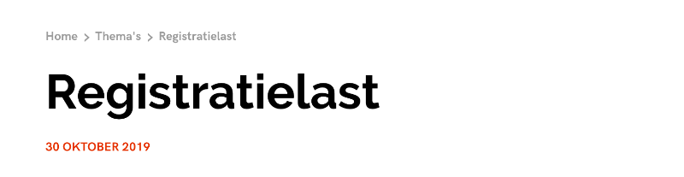

Hero
De hero is de visuele start van je pagina. De hero is geen verplicht onderdeel, vul je hier niets in dan wordt er ook niets getoond. Zie voor een verdere beschrijving Componenten > Hero

Components
De components of componenten zijn de feitelijk bouwblokken waarmee je een pagina kunt maken. De componenten worden verderop in dit document besproken. Maar hieronder zie je een afbeelding van een aantal componenten op een pagina (links) en op de inzet (rechts) welke componenten tot je beschikking staan.
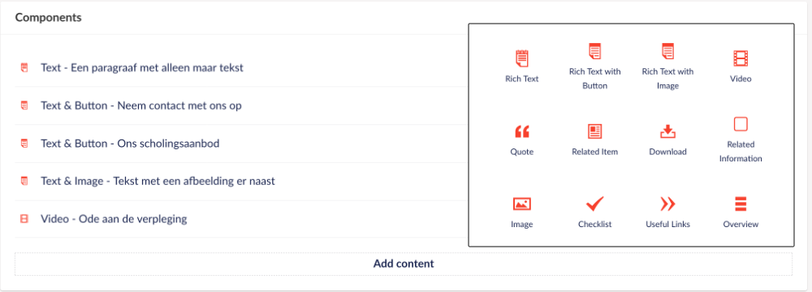

Recruitement
Het blok Recruitement is bedoeld om onder aan de pagina bezoekers er toe te bewegen lid te worden van V&VN of een van haar afdelingen. Onderstaande afbeelding laat duidelijk zien hoe dit component werkt en wat het gevolg is:
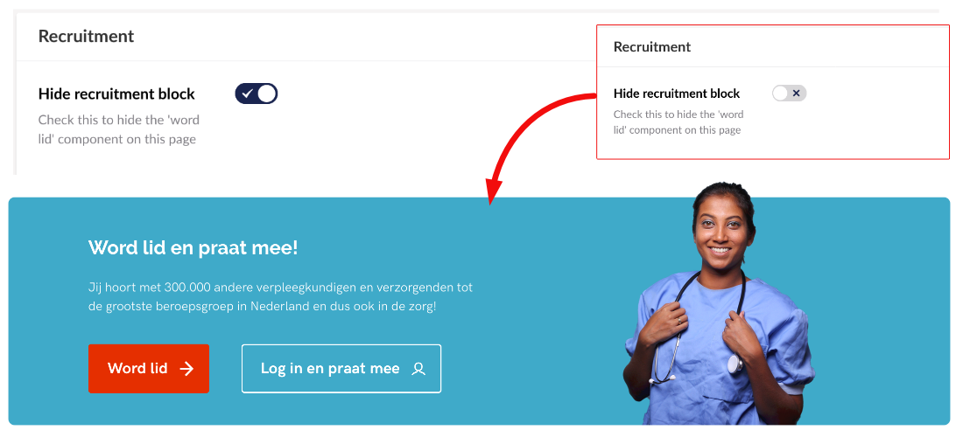

Overview
Het overview component dient als een samenvatting van de pagina en zelfs als een soort reclameboodschap. De overview wordt namelijk getoond op verzamelpagina’s en bij gerelateerde items. Een wervende tekst kan de bezoeker verleiden tot een klik…
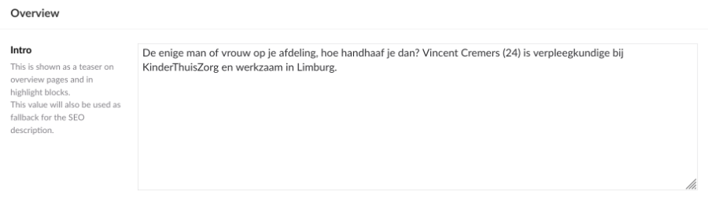De output van de overview ziet er zo uit:
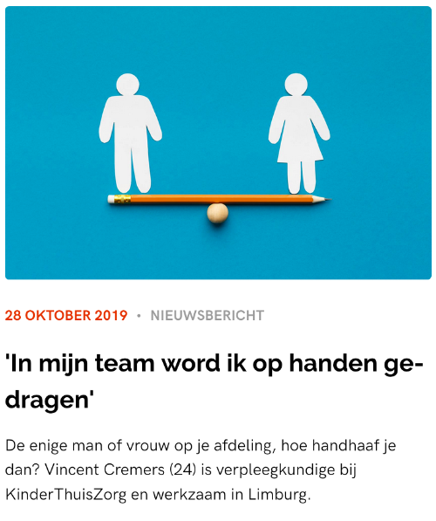

SEO – Search Engine Optimization oftewel Zoekmachine-optimalisatie
Via de instellingen van het onderdeel SEO bepaal je of en hoe Google en andere zoekmachines een pagina kunnen vinden. Daarnaast geef je zoekmachines met de Meta Title en Meta Description een ‘idee’ waar deze pagina over gaat.

Zoekmachine-optimalisatie in het kort
Als je gaat zoeken op het internet, dan maak je meestal gebruik van een zoekmachine als Google of Bing. Deze zoekmachines bezoeken alle websites en webpagina’s waar links ze maar naar toe leiden. De inhoud van webpagina’s wordt verzameld door zoekmachines, geanalyseerd en opgeslagen op hun eigen servers. Zodra je als gebruiker een zoekopdracht invoert in bijvoorbeeld Google, dan analyseert Google jouw zoekwoorden en zoekintentie en gaat in de database op zoek naar webpagina’s die voldoen aan de ingegeven zoekopdracht. Het resultaat van deze analyse wordt getoond in een zogenaamde zoekresultatenpagina. Dat ziet er zo uit:
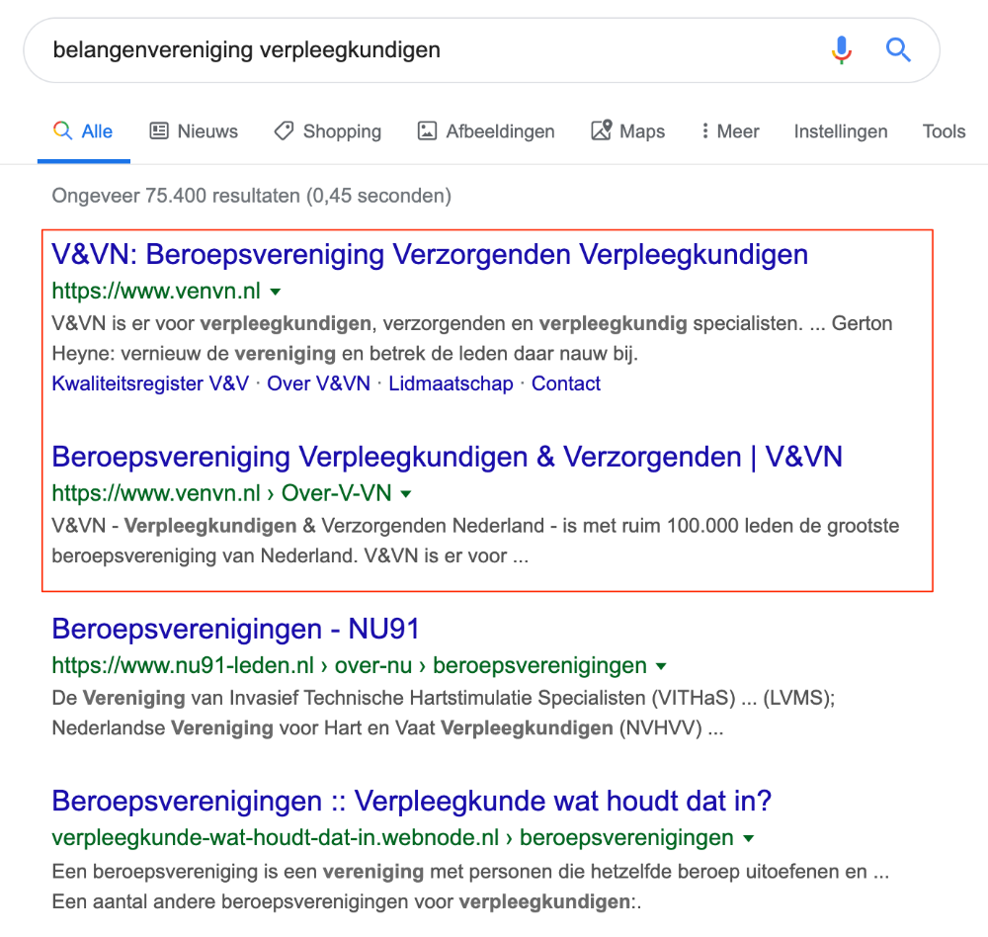
Op basis van de zoekopdracht ‘belangenvereniging verpleegkundigen’ bezit V&VN de eerste 2 posities in de resultatenpagina. Dit is goed nieuws, dit wil je hebben. Uit statistieken van het gebruik van zoekmachines blijkt dat de websites en pagina’s in de top 3 ongeveer 60% van alle kliks krijgen! Het is dus enorm belangrijk om goed gevonden te worden en zo hoog mogelijk te scoren in de zoekresultaten. Dit doe je onder andere met het blok SEO.
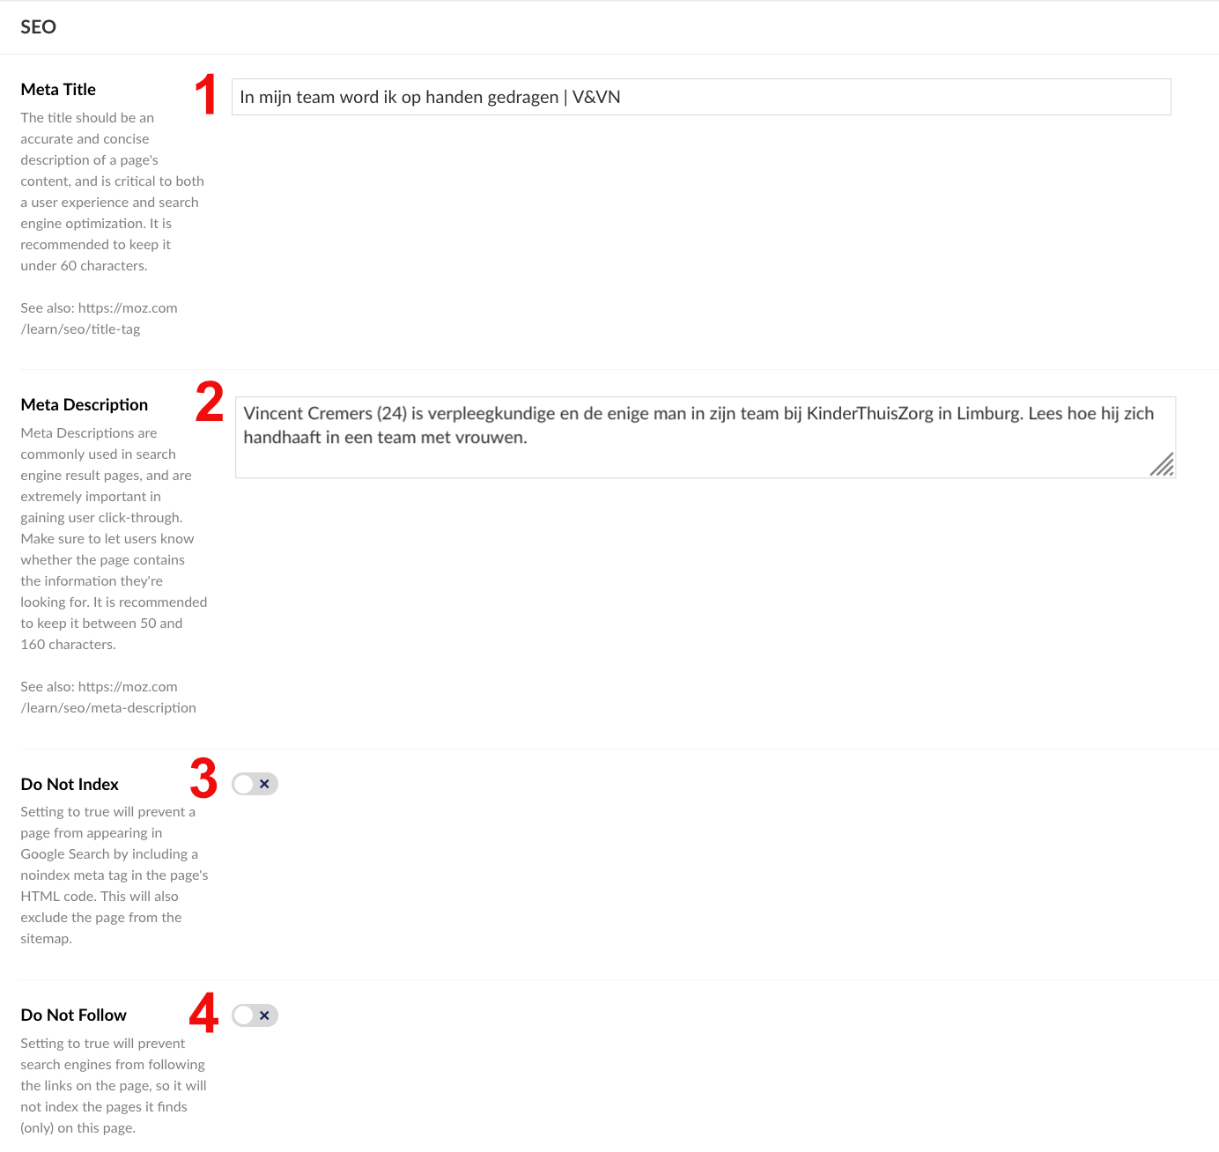
Uitleg van de velden:
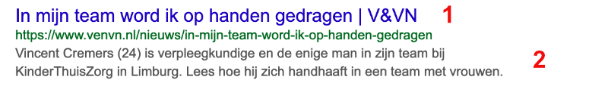
- Meta Title: Titel van de pagina. Deze wordt altijd gebruikt door zoekmachines. Probeer een titel te schrijven die de inhoud van de pagina goed beschrijft of prikkel. Het advies is de titel te beperken tot ongeveer 60 karakters.
- Meta Description: Een korte beschrijving van de inhoud van de pagina. Probeer in maximaal 157 karakters een pakkende, prikkelende ‘commercial’ te schrijven voor je pagina.
- Do Not Index: Als je wilt dat een pagina niet wordt opgenomen in de database van zoekmachines, dan zet je deze instelling aan. Doe dit alleen als je hier een duidelijke en goede reden voor hebt.
- Do Not Follow: Als je deze instelling aan zet, dan worden links vanaf deze pagina niet gevolgd. Doe dit alleen als je hier een duidelijke en goede reden voor hebt.

Test je meta data
Er zijn meerdere handige tools op het internet te vinden waarin je de door jou bedachte en geschreven meta title en meta description kunt testen. Een van die tools vind je op de website van SEOMOFO. De pagina waarop je kunt testen en oefenen ziet er als volgt uit:
In de invoervelden van Title en Description kun je de betreffende teksten schrijven. Door de optie ‘Google SERP Simulator’ aan te vinken, krijg je meteen een goede impressie hoe jouw artikel kan verschijnen in een zoekresultaten pagina. Zowel bij de Title als de Description geldt een limiet voor het aantal karakters:
- Ongeveer 60 karakters voor de Title
- Maximaal 156 karakters voor de Description
Gebruik je meer woorden en karakters, dan zullen die uit beeld verdwijnen en tonen als ‘…’.

Werken met de editor
Op vrijwel alle plaatsen waar je met tekst werkt, kom je de editor tegen. De editor heeft een menubalk met pictogrammen die je in veel tekstverwerkers ook hebt:
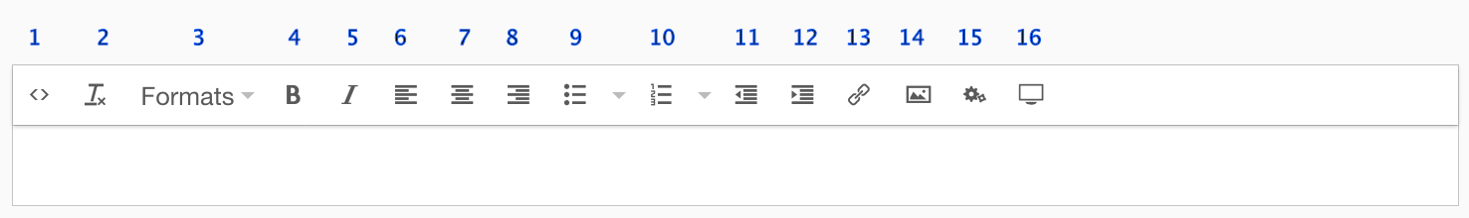
Een overzicht van de buttons in de teksteditor
 | View source code | Met deze knop kun je de html-code bekijken en bewerken. Let op: doe dit alleen als je kennis hebt van HTML en/of CSS. Zeggen deze afkortingen je niks, dan is dit niet voor jou bedoeld.
 | Clean formatting | Hiermee verwijder je alle opmaak van je tekst. Dit is erg handig als je bijvoorbeeld teksten direct vanuit Word hebt gekopieerd, alle opmaak wordt verwijderd. Je krijgt zo schone teksten zonder ongewenste kleuren, afwijkende lettergrootte, veel of weinig ruimte tussen je regels en alinea’s.
 | Opmaak van koppen en alinea’s | Net als in Word kun je aan je teksten verschillende opmaakprofielen toekennen. Zie voor meer informatie ‘Editor – Opmaak van koppen en alinea’s’.
 | Opmaak tekst | Met ‘B’ maak je letters of een woord vet.  Met de ‘I’ zet je een woord of zin in italic, schuin.
 | Uitlijning van een paragraaf | Drie mogelijkheden: links uitlijnen, centreren of rechtsuitlijn
 | Opsommingen | Opsommingen met bullets of genummerd met cijfers of letters.
 | Inspringen | In de praktijk niet vaak gebruikt maar je kunt tekst laten inspringenom deze te benadrukken.
 | Hyperlink | Verbanden leggen tussen pagina’s of bestanden als download toevoegen aan je tekst. Zie verder Editor - Hyperlinks
 | Afbeelding toevoegen | Met deze knop kun je een bestand uit de mediabibliotheek toevoegen aan je tekst.

Editor - Opmaak van koppen en alinea’s

Standaard wordt alle tekst opgemaakt als gewone paragraaf. Voor de liefhebber van html: <p>Hier staat jouw tekst.</p>. In aanvulling op de gewone standaardtekst, kun je de volgende opmaak kiezen voor je paragraaftitels en teksten.
Intro paragraph: paragraaf waarbij de eerste hoofdletter groter wordt getoond

Highlight Text: met een highlight kun je bepaalde woorden extra benadrukken.
Header 2, Header 3 en Header 4 zijn de titels van je paragrafen. Hanteer hierbij een duidelijke hiërarchie:
Header 2: Dit is het hoofdonderwerp van het volgende tekstblok
Header 3: Titel van een alinea
Header 4: Tussenkop, subonderwerp
Checkmark list: Dit opmaakprofiel werkt nog niet.

Editor – Hyperlinks
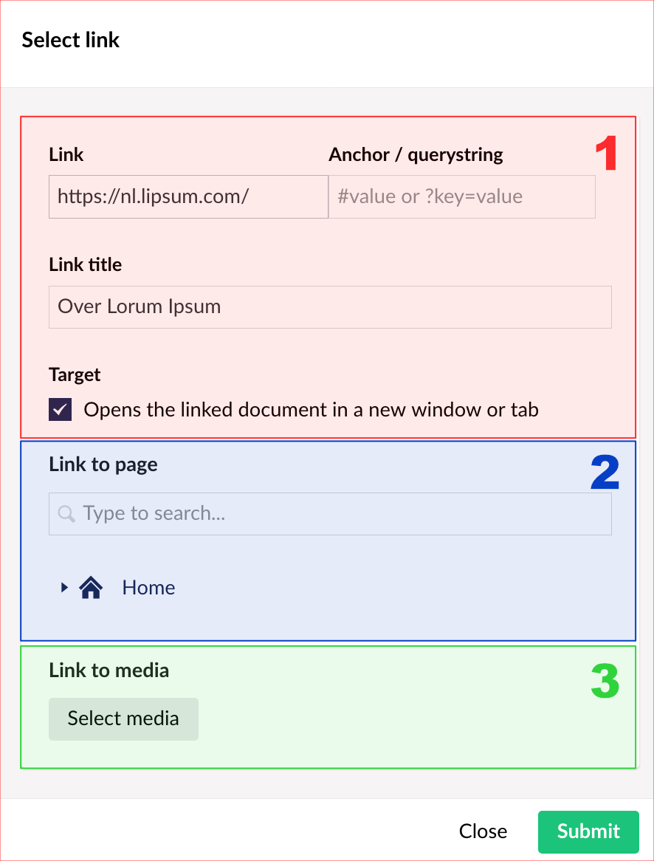
In de basis is het internet een (immense) verzameling webpagina’s die met elkaar verbonden zijn door de zogenaamde hyperlinks . Met hyperlinks verbind je pagina’s die gerelateerd zijn aan elkaar. Zie het als een service aan bezoekers van je website: nadat je dit hebt gelezen, kun je hier verder lezen over hetzelfde of een gerelateerd onderwerp.
In Umbraco kun je linken naar:
- Externe websites of een e-mailadres
- Intern: pagina’s op V&VN
- Bestanden in de mediabibliotheek

1 Werkwijze maken link naar externe website
- Link: Vul in het veld ‘Link’ de complete URL in van de website / webpagina waarnaar je wilt linken! Dus wil je een link leggen tussen jouw pagina en bijvoorbeeld een artikel op Zorgvisie, dan wordt de link https://www.zorgvisie.nl/minister-de-jonge-zet-kostenonderzoek-verpleeghuizen-door/.
- Anchor / Querystring: Je kunt soms linken naar een bepaald onderdeel op een pagina, dat gaat via een zogenaamde anchor link. Vul dit alleen in als je link dergelijke informatie bevat.
- Link title: Dit is de titel van link zoals die uiteindelijk getoond wordt op de pagina. Gebruik hier titels die de bezoeker een goede indicatie geven waar hij/zij naar toe zal gaan. ‘Artikel op Zorgvisie’ is een duidelijkere titel dan ‘klik hier’.
- Target: Een link naar een externe website openen we in een nieuw tabblad van je browser. Dit heeft als voordeel dat bezoekers op onze site blijven maar wel de gerelateerde informatie van de andere website snel kunnen bekijken in hun browser. Vink deze optie aan.

1 Werkwijze voor aanleggen link naar e-mailadres
In vlak 1 kun je ook de link naar een e-mailadres aanleggen. Dat kan zowel op een button als in de lopende tekst. Dat doe je met een html commando genaamd ‘mailto:’. Je gaat als volgt te werk:
- Maak een Rich Text component aan of een Rich Text with Button.
- Kies in de lopende tekst het woord waar je een e-maillink wilt aanleggen of kies hiervoor de button.
- Vul in het Select link scherm het volgende in:

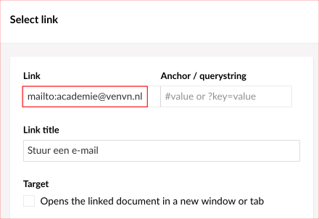 | Link: vul hier in mailto: gevolgd door een compleet e-mailadres. In dit geval is het volledige commando dan mailto:academie@venvn.nl.  Het commando mailto opent vanuit de browser het e-mailprogramma van de gebruiker, bijvoorbeeld Outlook.
 | Link title: vul hier de tekst in die getoond moet worden bij een button.
 | Target: dit heeft geen functie hier, leeg laten.

Het resultaat van een tekstlink en buttonlink ziet er dan als volgt uit:
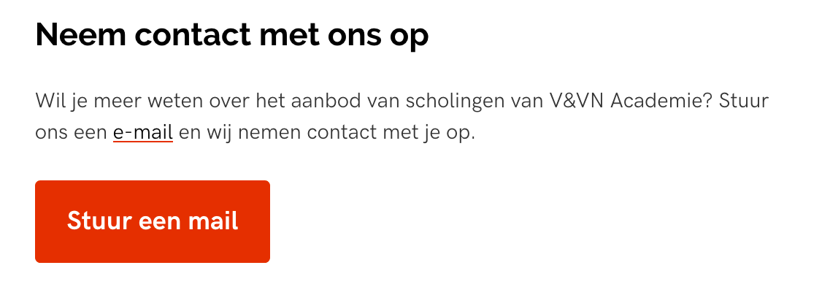
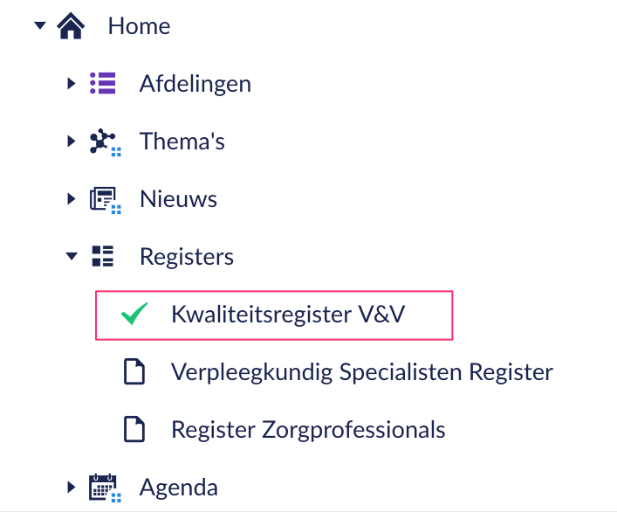
2 Werkwijze link leggen naar een pagina op de eigen site
Bij het aanmaken van een externe link kun je of pagina zoeken via het zoekvenster of je kunt de website openen en zoeken naar de gewenste pagina. Dit is een kwestie van zoeken en klikken op de juiste pagina.
Als link titel wordt de paginatitel gebruikt. Als die te lang is of te onduidelijk, dan kun je zelf een tekst invoeren bij de link title.

3 Werkwijze link leggen naar media

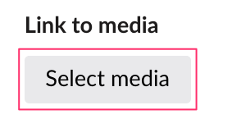
Vanuit lopende tekst of met behulp van een button kun je ook linken naar een document, bijvoorbeeld een PDF-bestand. Via Select media kom je dan in de Media bibliotheek waar je op zoek kunt gaan naar jouw bestand.

Componenten
Umbraco bevat standaardonderdelen, componenten genaamd, waarmee je een pagina kunt bouwen. Op dit moment kun je de volgende componenten gebruiken:
- Hero
- Rich text
- Rich text with image
- Rich text with button
- Video
- Quote
- Related item
- Download
- Related information
- Image
- Checklist
Alle componenten worden hierna beschreven en uitgelegd.

Hero
De ‘Hero’ is het vaste component van iedere pagina. Het is de grafische start van je pagina, een combinatie van tekst en vooral beeld! De hero is optioneel. Je kunt of hoeft deze niet te gebruiken, laat je velden leeg, dan worden ze niet getoond. En laat je alle velden leeg, dan wordt de hero niet getoond.
De hero bevat 3 velden:
- Hero Intro: Introductietekst, tekstveld naar eigen idee of behoefte te vullen.
- Hero Image: Ruimte voor een kwalitatief goede afbeelding.
- Hero Caption: Onderschrift bij de Hero Image. Te gebruiken voor een toelichting op de foto of om credits en copyrights van de afbeelding te benoemen.
Voorbeeld hero
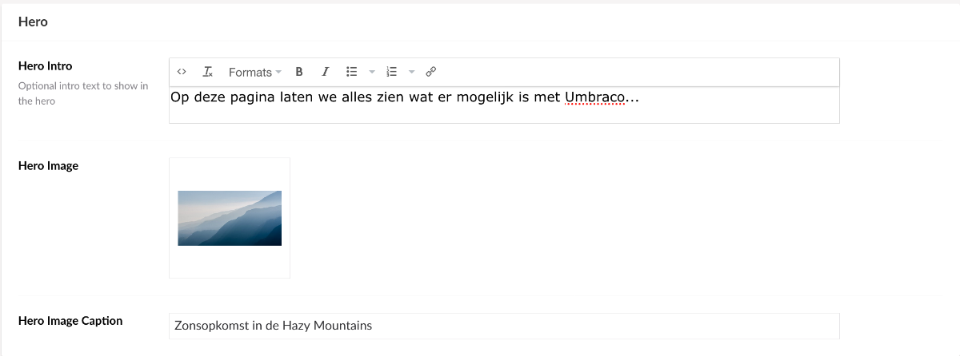

Preview hero
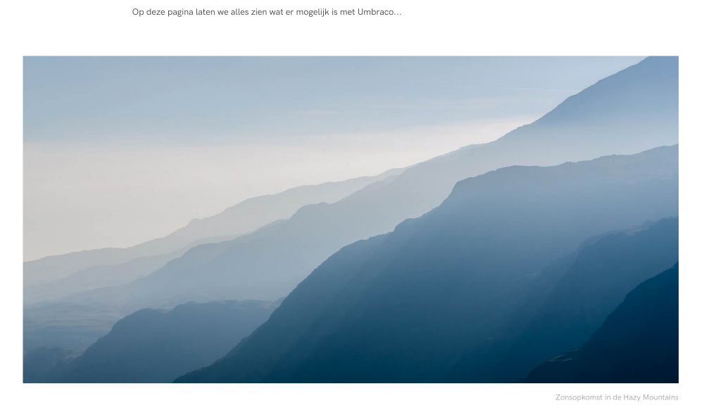

Rich Text
Het Rich Text component is in principe bestemd voor tekst alleen. De tekst die je hebt geschreven kun je hier opmaken met de mogelijkheden van werkbald van de editor. Zie verder het werken met de editor.
Rich Text editor & Preview
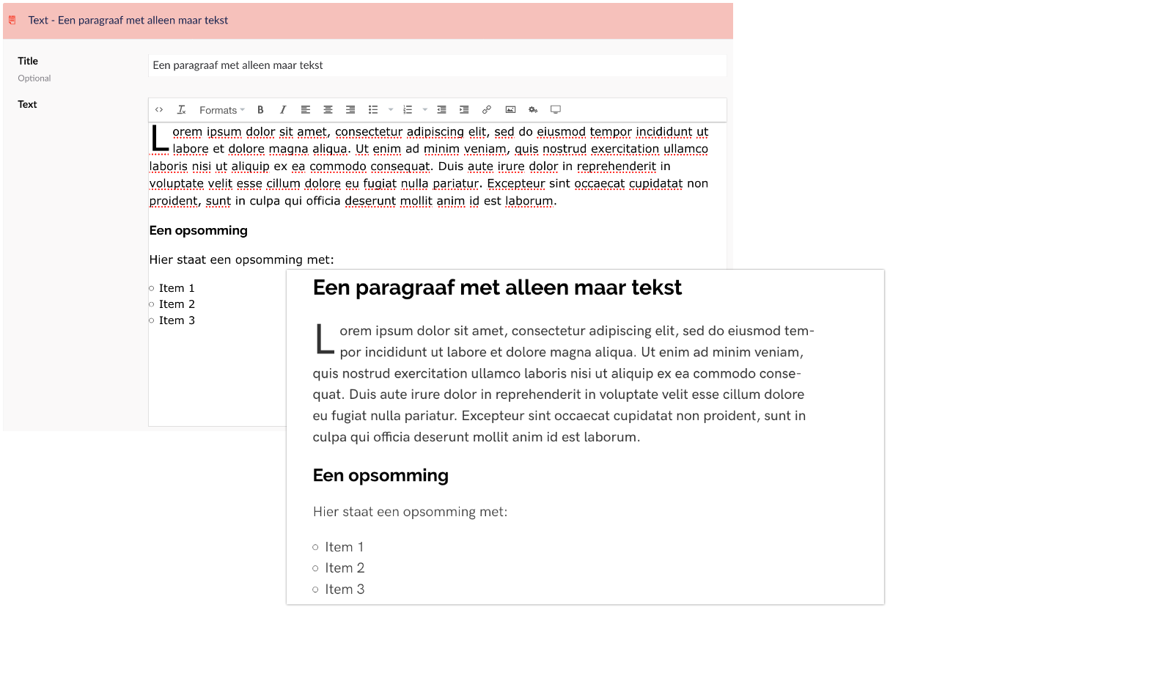

Richt Text with Image
Bij dit component komt er naast je normale tekst een afbeelding te staan aan de rechterkant. Dit ziet er als volgt uit in de editor:
De beschikbare ruimte wordt opgesplitst: links is er ruimte voor de tekst, rechts de afbeelding. 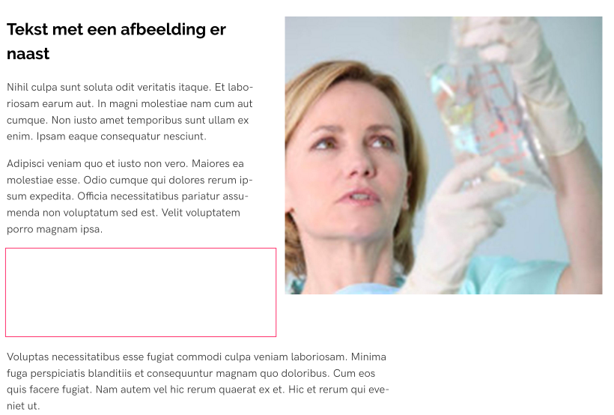
Let op! Als de afbeelding groter is dan de tekst, dan ontstaat er een lege ruimte. Zie het lege rode kader. De tekst van een volgende component stroomt niet in het ontstane gat. Hier kun je als editor niets aan doen, behalve een kleinere afbeelding maken of selecteren.
Als je tekst langer is dan de afbeelding, dan loopt die aan de linkerzijde door. De tekst loopt niet door onder de afbeelding.

Rich Text with Button
Dit component is een uitbreiding op de gewone Rich Text: onder de lopende tekst komt een button te staan die kan leiden naar een andere pagina of een bestand.
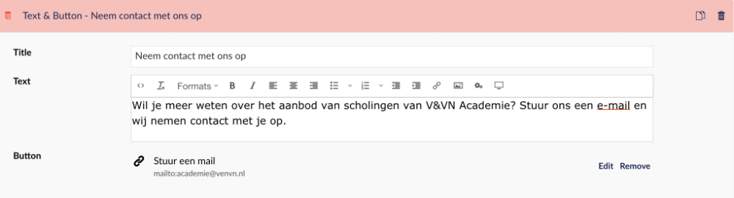
Het eindresultaat ziet er als volgt uit:

Video
Umbraco ondersteunt het gebruik van YouTube en Vimeo, je kunt van beide platforms video’s embedden in een pagina. Hiervoor is het video component ontwikkeld. Dit bevat de volgende velden:
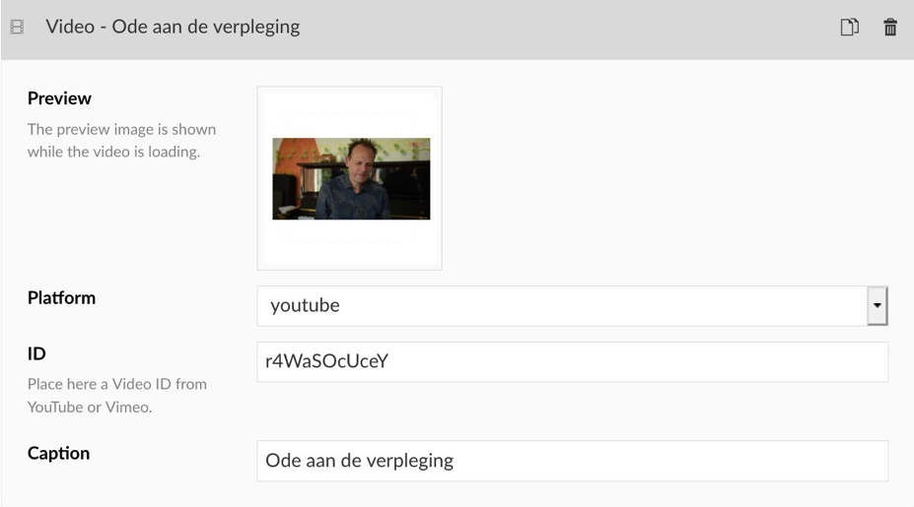 | Preview: dit is een afbeelding die als voorloper van de video dient. Deze afbeelding zie je tot de video is geladen en begint te spelen.
 | Platform: selecteer het videoplatform waarop de video wordt gehost.
 | ID: Je hoeft alleen de unieke code van de video in te vullen. Dit wordt hierna uitgelegd
 | Caption: De titel van de video

Video-ID achterhalen in VimeO
Het vinden van een video ID in Vimeo is erg eenvoudig, deze staat namelijk direct in de url van Vimeo. Een video met een compilatie van de tennisser Roger Federer heeft op Vimeo de volgende url: https://vimeo.com/41606538. De code die je nu als ID invoert is het laatste deel: 41606538.

Video-ID achterhalen in YouTube
De ID van een video op YouTube kun je op verschillende manieren achterhalen. De volgende methode vind ik zelf gemakkelijk omdat je de ID dan direct in beeld krijgt.
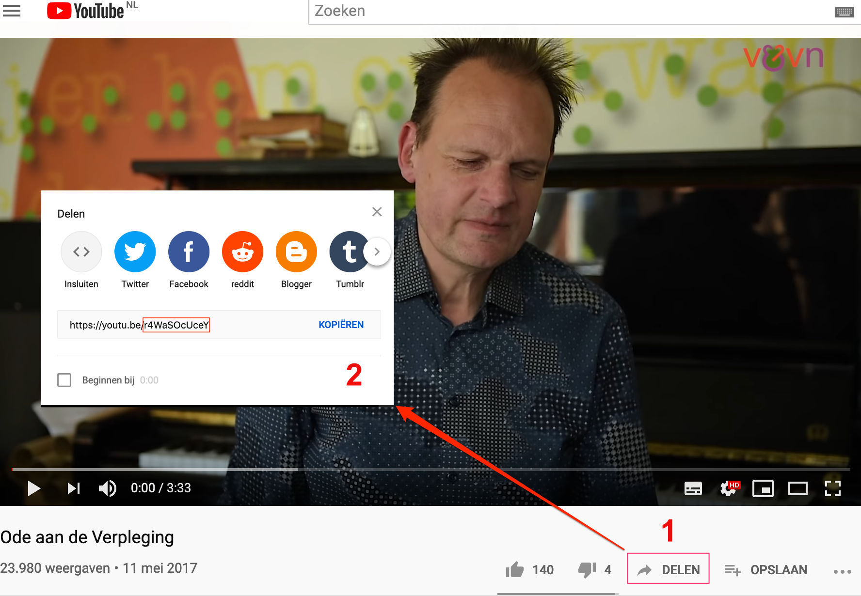
Werkwijze:
- Klik op de knop delen onder de video
- In het pop-up scherm verschijnt nu de volledige URL in beeld. Selecteer nu de code achter youtu.be/ oftewel r4WaSOcUceY

Agenda
Met de agenda geef je bezoekers een overzicht van de activiteiten die binnen een afdeling, register of zelfs geheel V&VN gepland zijn. Denk hierbij aan congressen, scholingen, symposia, ledenvergaderingen, etc.

Agenda-item aanmaken
Je maakt een agenda-item aan onder het onderdeel agenda door te klikken op de 3 bolletjes. In het vervolgmenu kies je er voor een nieuw agenda-item aan te maken.
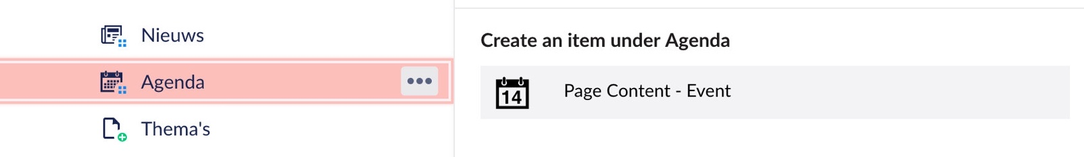

Startdatum van het evenement

De startdatum van het evenement is belangrijk. Het geeft bezoekers meteen een indicatie van het evenement in de tijd; kan ik nog inschrijven misschien? De startdatum wordt getoond in het overzicht van de agenda en op de pagina zelf. Je stelt de startdatum in het datumveld in:
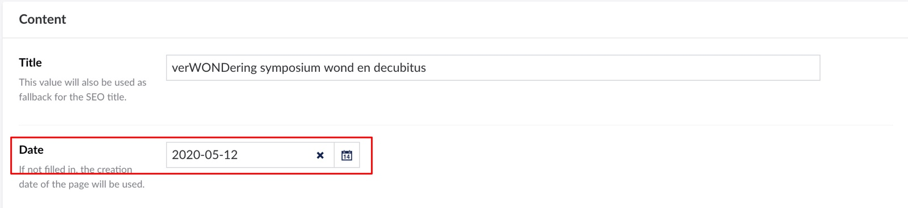

Inhoud van het agenda-item

Het agenda-item kun je opmaken met vrijwel alle beschikbare componenten die je in Umbraco hebt en kent. In de praktijk zul je waarschijnlijk kiezen voor een tekstblok waar je gemakkelijk je tekst kunt typen of je tekst uit een ander programma in kunt kopiëren.

Tagging
Met de tagging geef je aan hoe en waar je bericht getoond moet worden, wat voor soort evenement het is (bijvoorbeeld een symposium of een scholing), voor wie het evenement bestemd is, etc.
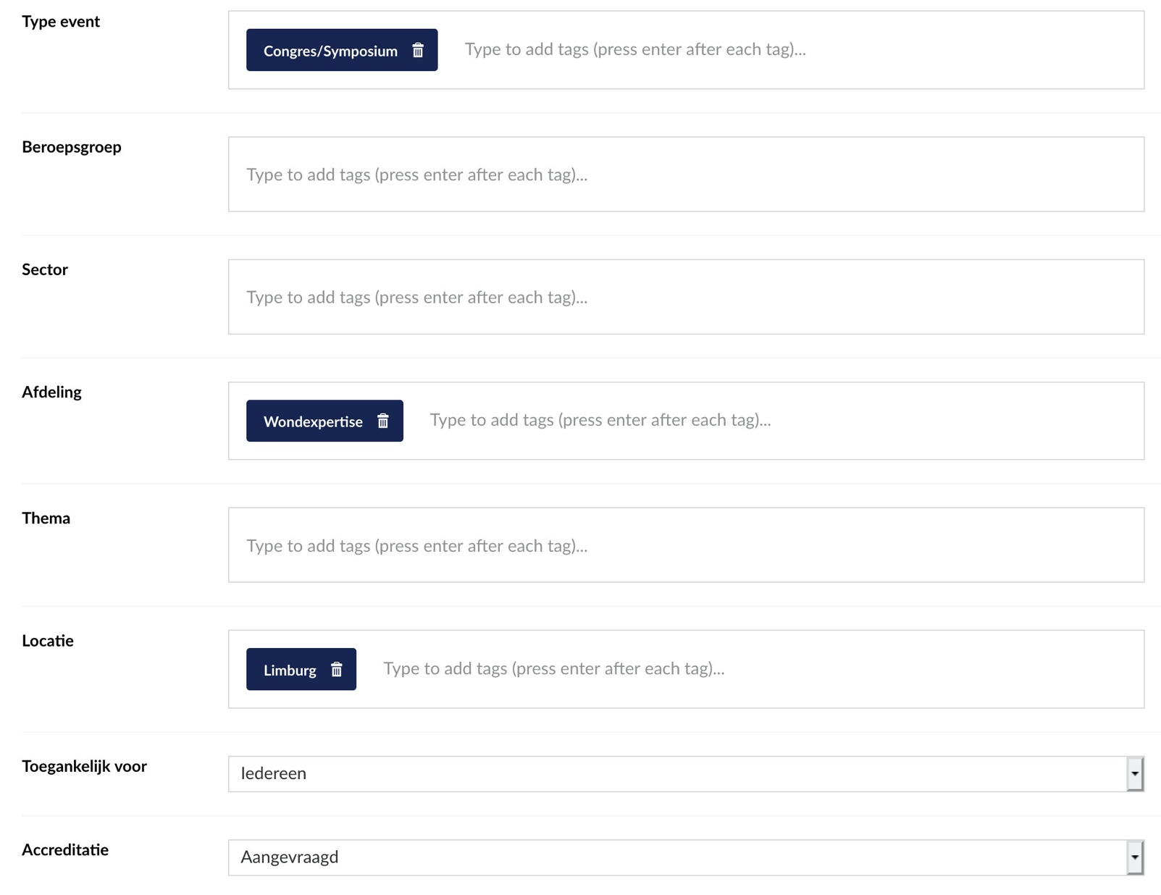

Einddatum en vervaldatum
Door het instellen van de einddatum bepaal je tot welke dag het agenda-item zichtbaar mag of moet zijn. Na die datum verdwijnt het agenda-item van de website. Het instellen van de einddatum van het evenement zit verstopt in het menu Publiceren.
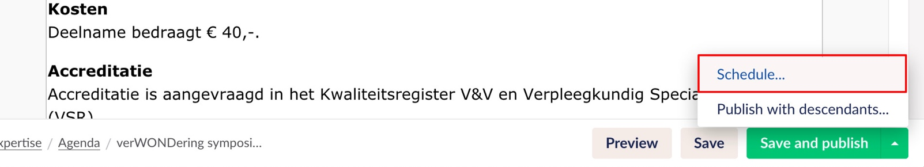
Via de menu-optie ‘Schedule’ kun twee datums instellen:
- Publish at / Publicatie datum: dag en tijd waarop je een item of bericht wilt publiceren.
- Unpublish at / Depubliceren: bericht of item van je site laten verdwijnen. Het bericht wordt niet verwijderd maar krijgt de ‘Draft’ status en dat betekent dat het niet langer publiekelijk zichtbaar is maar wel beschikbaar blijft. Handig voor de volgende keer!
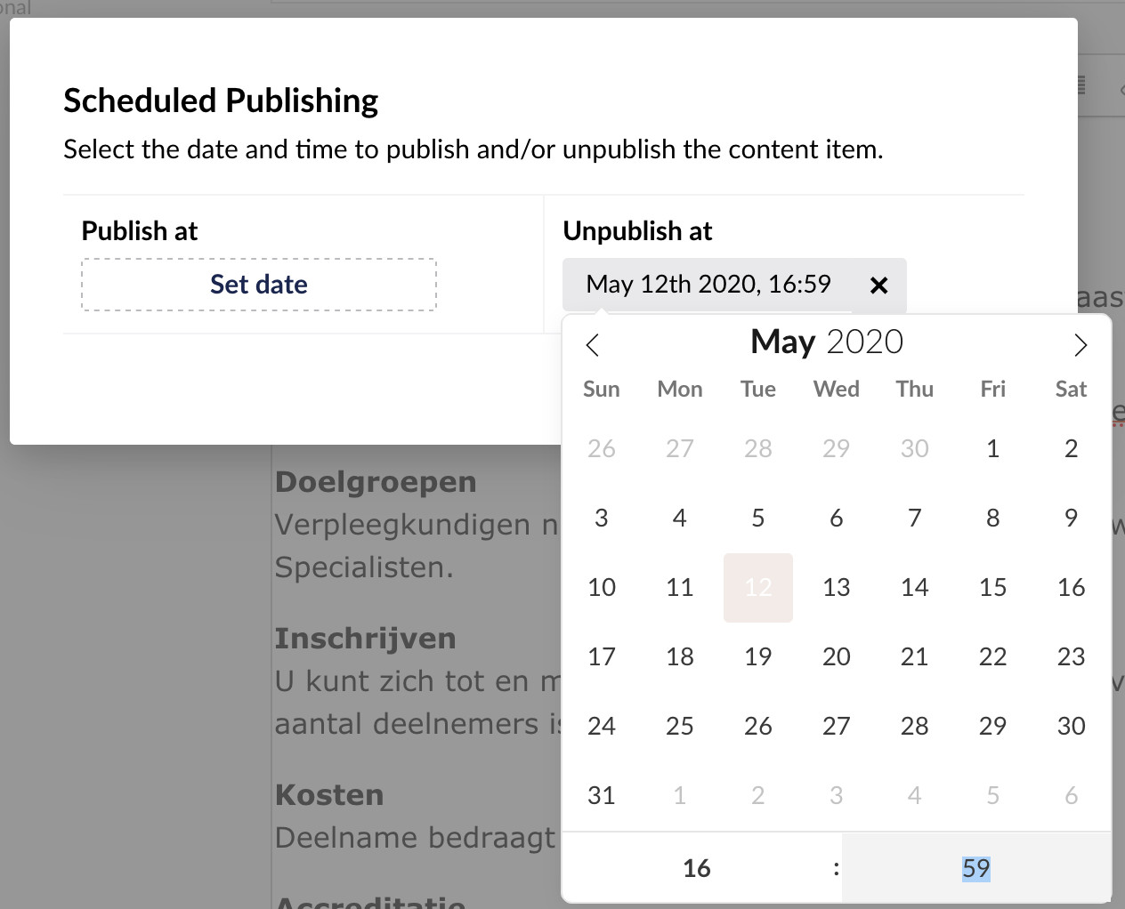

Pagina’s aanmaken of verwijderen, navigatie opbouwen
Afhankelijk van de jouw autorisatie in Umbraco kun je zelf verschillende soorten pagina’s aanmaken. Of deze in de navigatie moeten worden opgenomen en waar, kun je ook zelf instellen.

Paginatypes
Je maakt een nieuwe pagina aan via de drie bollen die achter menu-items verschijnen:
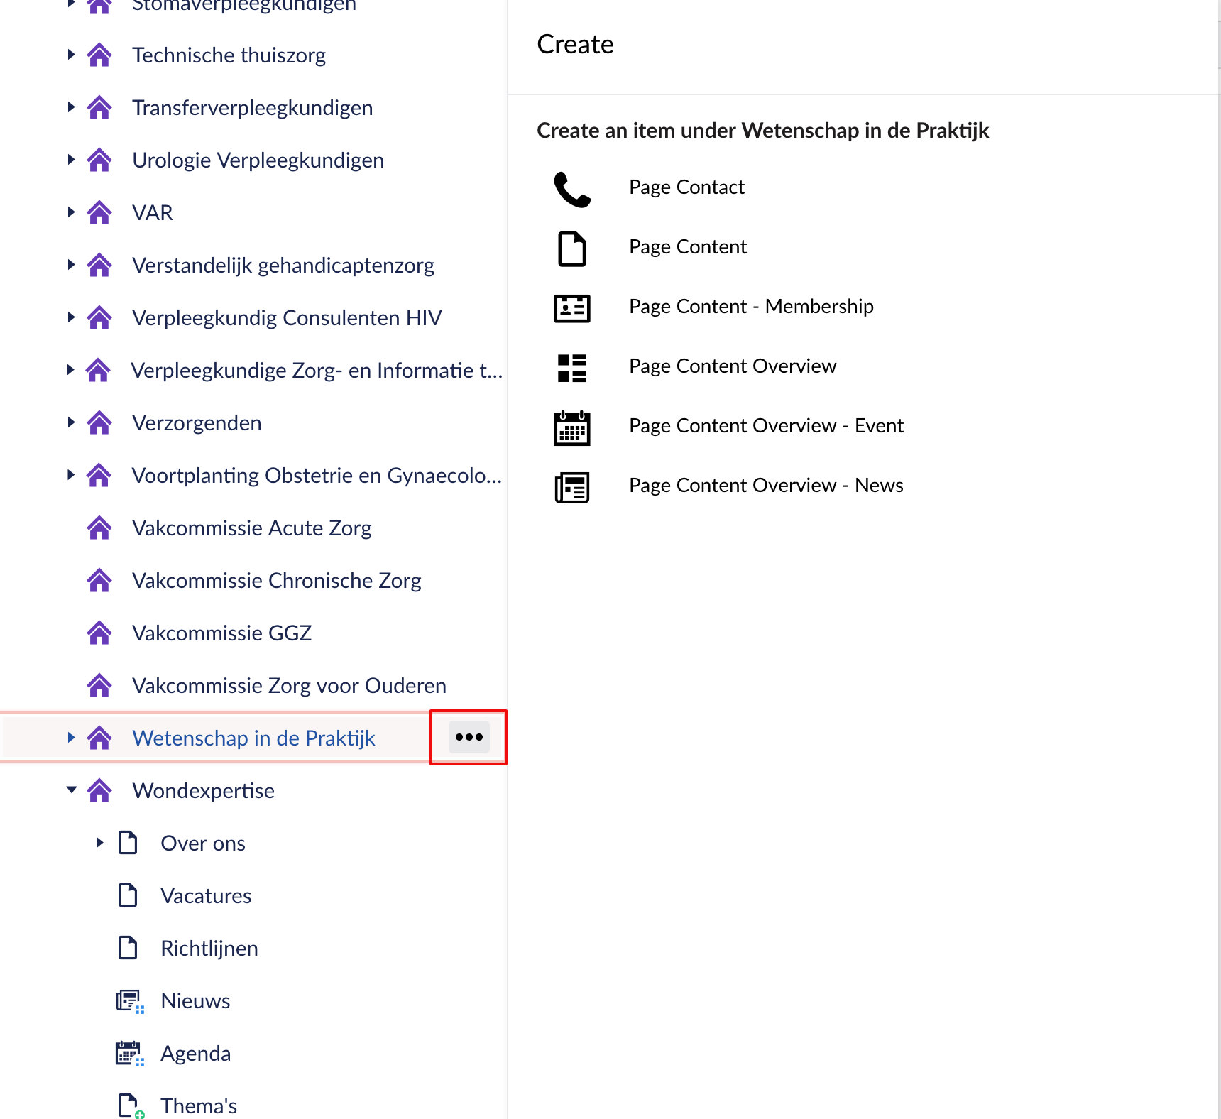
In het vervolgscherm kies je welk type pagina je wilt aanmaken:
- Page Contact: een contactpagina, bijvoorbeeld Help en Contact op V&VN
- Page Content: een lege contentpagina, te vullen naar eigen wensen en inzichten
- Page Content – Membership; pagina waarop mensen lid kunnen worden van V&VN
- Page Content Overview: Overzichtspagina van gewone content pagina’s
- Page Content Overview – Event: Overzichts- en startpagina van een agenda
- Page Content Overview – News: Overzichts- en startpagina van nieuws
Alternatieve methode
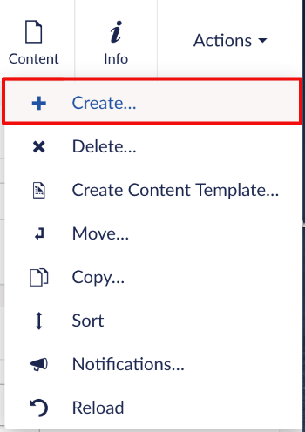
Via het menu ‘Actions’ rechtsboven op de pagina kun je ook een nieuwe pagina aanmaken. In het vervolgscherm kun je weer kiezen welk soort pagina je wil aanmaken.

Navigatie inrichten

